|  |
| --- |
| УТВЕРЖДАЮ |
| И.о. директора Государственного унитарного предприятия города Москвы «Информационно - аналитический центр ЕИС «Жилище»  ___________________ А.А. Бурков |
| «_____» ______________ 2015 г. |

**Модернизация ИС «КУРС»**

**Формирование списка уведомлений**

(№ ДГИ-И-50984/15от 07.10.2015г.,

пункт плана – 1.179)

версия

**Требования к задаче**

На листах

|  |  |
| --- | --- |
|  |  |
|  | Начальник отдела информационно-программного обеспечения  ________________ Иконников В.В.  «___»____________ 2015г |
|  | Главный специалист отдела системного анализа и документирования  __________________ Ильин И.Р.  «___»______________2015г. |

Оглавление

1 Основание для разработки 3

2 Цели задачи 3

3 Термины и обозначения 3

4 Требования к задаче 3

4.1 Функция выбора значения типа распоряжения при издании проекта распоряжения 4

4.1.1 Место вызова функции 4

4.1.2 Список меню и экранных форм 4

4.1.3 Привилегии пользователя 5

4.1.4 Поведение системы и пользователя 5

# Основание для разработки

Основанием для разработки являются письма о необходимости доработки ИС «КУРС»:

* от 07.10.2015 г. ДГИ-И-50984/15;

# Цели задачи

В соответствии письмами от 07.10.2015 г. ДГИ-И-50984/15 целью задачи является хранение и отображение информации об уведомлениях направленных очередникам, состоящим на жилищном учете, с предложением приобретения жилых помещений или субсидий.

# Термины и обозначения

ИС Информационная система «Курс»

БД База данных

# Требования к задаче

В рамках выполнения данной задачи в ИС «КУРС» необходимо:

* Сформировать новый список «Уведомления на приобретение жилищных помещений»;
* Сформировать новый условия поиска по полям в списке «Уведомления на приобретение жилищных помещений»
* Сформировать новую таблицу хранящую информацию об отправленных уведомлениях - «Notification» в схеме KURS3;
* Обеспечить, по мере поступления информации, ежедневный импорт данных из внешних источников, с информацией об отправленных уведомлениях в таблицу «Notification»;

## Функция формирования нового списка «Уведомления на приобретение жилищных помещений»

### Общие требования

В ИС «КУРС-3» необходимо сформировать

### Место вызова функции

Функция осуществляет вызов списка «Уведомления на приобретение жилищных помещений» при выборе соответствующего пункта основного меню в зависимости от привилегии пользователя. В случае отсутствия необходимой привилегии для работы со списком, вызов функции не осуществляется (пункт меню «Уведомления на приобретение жилищных помещений» не доступен).

Список «Уведомления на приобретение жилищных помещений» состоит из следующих столбцов и условий поиска:

* Наименования столбцов (детальное описание столбцов представлено в Таб. 1):
* Уведомление_№_реестра;
* Уведомление_Тип;
* Уведомление_Дата_отправки;
* Уведомление_Срок_ответа;
* Уведомление_ответ_причина_отказа;
* ПЛАН_КПУ_ЭС_№;
* Предложение__адрес;
* Предложение_адрес_АО;
* Предложение_адрес_район;
* Предложение_площадь_тип;
* Предложение_площадь_состояние;
* Предложение_площадь_распорядитель;
* КПУ_ФИО;
* КПУ_адрес;
* КПУ_номер дела;
* КПУ_перерегистрация_дата;
* КПУ_снятие с учета_дата;
* КПУ_снятие с учета_причина;

Наименования условий поиска (детальное описание столбцов представлено в таб ):

* Уведомление_№_реестра;
* Уведомление_Тип;
* Уведомление_Дата_отправки;
* Уведомление_Срок_ответа;
* ПЛАН_КПУ_ЭС_№;
* Предложение__адрес_;
* Предложение_адрес_АО;
* Предложение_адрес_район;
* Предложение_площадь_тип;
* Предложение_площадь_состояние;
* Предложение_площадь_распорядитель;
* КПУ_ФИО;
* КПУ_адрес;
* КПУ_номер дела;
* КПУ_перерегистрация_дата;
* КПУ_снятие с учета_дата;
* КПУ_снятие с учета_причина;

В целях хранения информации об отправленных уведомлениях, и отображения в списке «Уведомления на приобретение жилищных помещений», необходимо сформировать новую таблицу «Notification» в схеме KURS3. Информация по отправленным уведомлениям импортируется из буферной таблицы … ежедневно, по мере поступления изменений. Детальное описание новой таблицы «Notification» представлено в пункте 4.2.4 данного документа.

## Функция импорта информации об отправке уведомлений из внешних источников

### Место вызова функции

Вызов списка «Уведомления на приобретение жилищных помещений» осуществляется при выборе пользователем пункта меню «Уведомления на ж/п», который располагается в основном меню (см. Рис1).

### Список меню и экранных форм

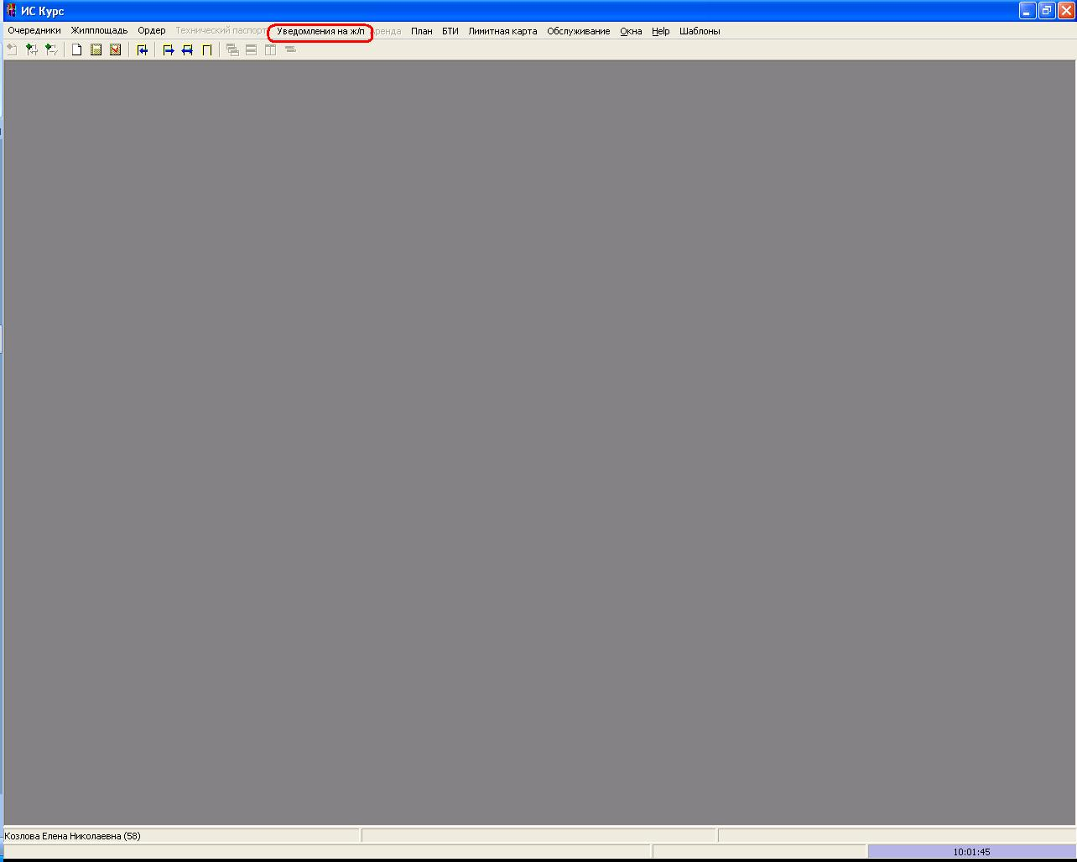

Рис. Пункт "Издать" в меню " Уведомления на ж/п" в основном меню "

### Привилегии пользователя

* [163] Просмотр списка уведомлений – привилегия открывает пользователю возможность просмотра списка уведомлений.

### Описание атрибутного состава списка

Таблица . Описание полей в таблице "Notification"

|  |  |  |  |  |
| --- | --- | --- | --- | --- |
| **№ п/п** | **Наименование поля** | **Описание** | **Тип** | **Примечание** |
| 1 | Affair_id | Уникальный идентификатор КПУ | Number |  |
| 2 | Apart_id | Уникальный идентификатор объекта | Number |  |
| 3 | Id_reestr | Номер реестра уведомления | Number |  |
| 4 | Family_num | Номер ЭС в КПУ | Number |  |
| 5 | Date_upload | Дата отправки уведомлений | Date |  |
| 6 | Date_reply | Дата срока ответа в уведомлении | Date |  |
| 7 | Condition | Актуальность записи | Number |  |
| 8 |  |  |  |  |
| 9 |  |  |  |  |
|  |  |  |  |  |
|  |  |  |  |  |
|  |  |  |  |  |